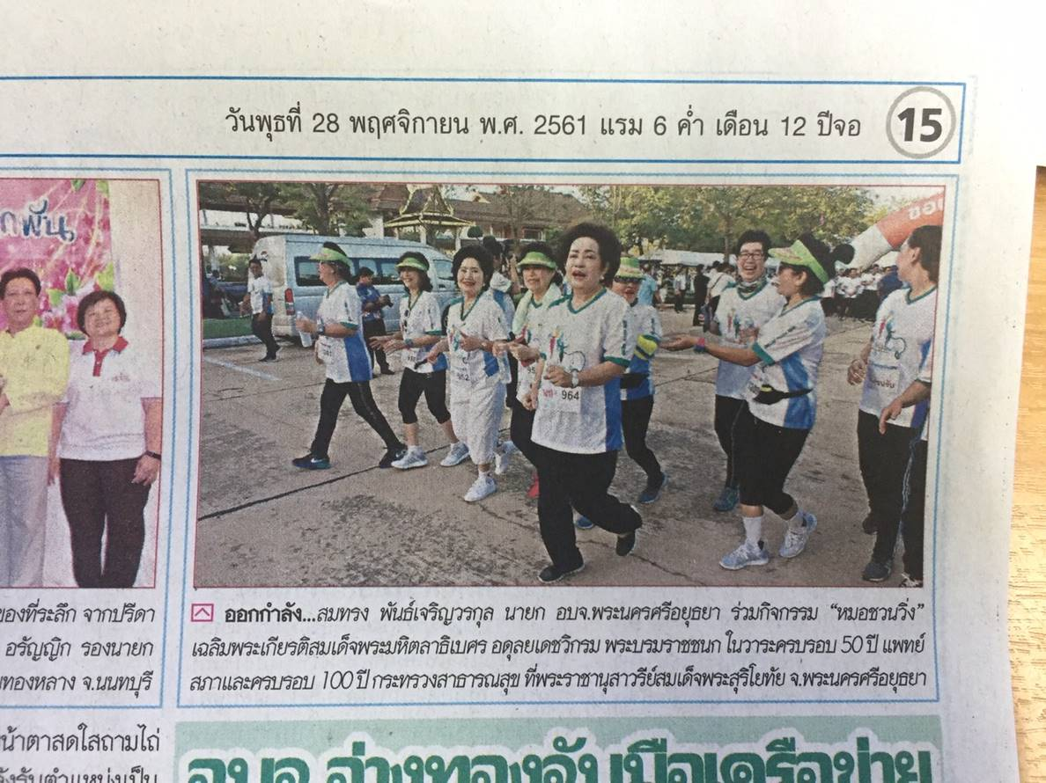ข่าวประจำวันพุธที่ 27 พฤศจิกายน 2561 หน้าที่ 15

